1．下列反应中，属于取代反应的是
①CH₃CH=CH₂+Br₂CH₃CHBrCH₂Br
②CH₃CH₂OH CH₂=CH₂+H₂O
③CH₃COOH+CH₃CH₂OHCH₃COOCH₂CH₃+H₂O
④C₆H₆+HNO ₃ C₆H₅NO₂+H₂O
A.①② B.③④ C.①③ D.②④
【答案】B
2．分子式为C₅H₁₁Cl的同分异构体共有（不考虑立体异构）
A.6种 B.7种 C. 8种 D.9种
【答案】C
3．分子式为C₅H₁₂O且可与金属钠反应放出氢气的有机化合物有(不考虑立体异构)( )
A．5种 B．6种 C．7种 D．8种
【答案】D
4. 下列叙述中，错误的是
A.苯与浓硝酸、浓硫酸共热并保持55-60℃反应生成硝基苯
B.苯乙烯在合适条件下催化加氢可生成乙基环己烷
C.乙烯与溴的四氯化碳溶液反应生成1,2-二溴乙烷
D.甲苯与氯气在光照下反应主要生成2,4-二氯甲苯
【答案】D
5.下列各组中的物质均能发生加成反应的是
A．乙烯和乙醇 B．苯和氯乙烯 C．乙酸和溴乙烷 D．丙烯和丙烷
【答案】B
6．分子式为C₄H₈Cl₂的有机物共有（不含立体异构）
A． 7种 B．8种 C．9种 D．10种
【答案】C
7.某羧酸酯的分子式为C₁₈H₂₆O₅，1mol该酯完全水解可得到1mol羧酸和2mol乙醇，该羧酸的分子式为( )
A．C₁₄H₁₈O₅ B．C₁₄H₁₆O₄ C．C₁₄H₂₂O₅ D．C₁₄H₁₀O_{5[}
【答案】A
8．分子式为C₅H₁₀O₂并能与饱和NaHCO₃溶液反应放出气体的有机物有(不含立体异构) ( )
A．3种 B．4种 C．5种 D．6种
【答案】B
9.四联苯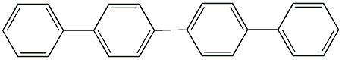的一氯代物有（ ）
A．3种 B．4种 C．5种 D．6种
【答案】C
9.聚戊二酸丙二醇酯（PPG）是一种可降解的聚酯类高分子材料，在材枓的生物相容性方面有很好的应用前景。 PPG的一种合成路线如下：
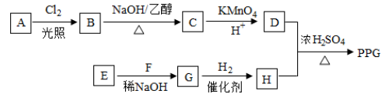
已知：
①烃A的相对分子质量为70，核磁共振氢谱显示只有一种化学环境的氢；
②化合物B为单氯代烃：化合物C的分子式为C₅H₈；
③E、F为相对分子质量差14的同系物，F是福尔马林的溶质；
④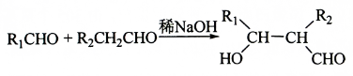。
回答下列问题：
（1）A的结构简式为 。
（2）由B生成C的化学方程式为 。
（3）由E和F生成G的反应类型为 ，G的化学名称为 。
（4） ①由D和H生成PPG的化学方程式为 。
②若PPG平均相对分子质量为10000，则其平均聚合度约为 (填标号)。
a．48 b．58 c．76 d．122
（5）D的同分异构体中能同时满足下列条件的共有 种（不含立体异构）：
①能与饱和NaHCO₃溶液反应产生气体 ②既能发生银镜反应，又能发生皂化反应
其中核磁共振氢谱显示为3组峰，且峰面积比为6：1：1的是 （写结构简式)：
D的所有同分异构体在下列—种表征仪器中显示的信号（或数据）完全相同，该仪器是_____(填标号)。
a．质谱仪 b．红外光谱仪 c．元素分析仪 d．核磁共振仪
【答案】（1）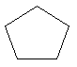
（2）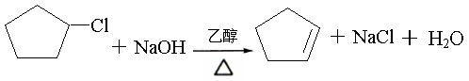
（3）加成反应；3—羟基丙醛（或β—羟基丙醛）（4）①
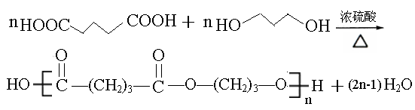
②b（5）5；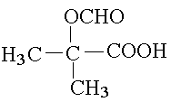；c

10.氰基丙烯酸酯在碱性条件下能快速聚合为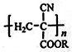，从而具有胶黏性，某种氰基丙烯酸酯（G）的合成路线如下：
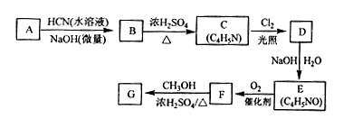
已知：①A的相对分子量为58，氧元素质量分数为0.276，核磁共振氢谱显示为单峰
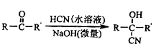
②

回答下列问题：
（1）A的化学名称为_______。
（2）B的结构简式为______，其核磁共振氢谱显示为______组峰，峰面积比为______。
（3）由C生成D的反应类型为________。
（4）由D生成E的化学方程式为___________。
（5）G中的官能团有___、 ____ 、_____。（填官能团名称）
（6）G的同分异构体中，与G具有相同官能团且能发生银镜反应的共有_____种。（不含立体异构）
【答案】1）丙酮
（2）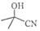 2 6:1
（3）取代反应
（4）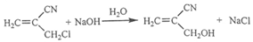
（5）碳碳双键酯基氰基
（6）8
11.立方烷（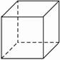）具有高度的对称性、高致密性、高张力能及高稳定性等特点，因此合成立方烷及其衍生物成为化学界关注的热点。下面是立方烷衍生物I的一种合成路线：
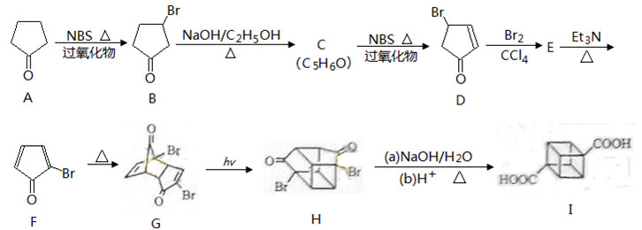
回答下列问题：
（1）C的结构简式为 ，E的结构简式为 。
（2）③的反应类型为 ，⑤的反应类型为 。
（3）化合物A可由环戊烷经三步反应合成：
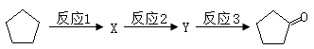
反应1的试剂与条件为 ：反应2的化学方程式为 ：
反应3可用的试剂为 。
（4）在I的合成路线中，互为同分异构体的化合物是 （填化合物代号）。
（5）I与碱石灰共热可转化为立方烷，立方烷的核磁共振氢谱中有 个峰。
（6）立方烷经消化可得到六硝基立方烷，其可能的结构有 种。
【答案】（1）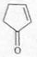 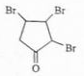
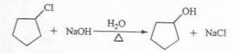
（2）取代反应 消去反应
（3） Cl₂/光照 O₂/Cu
（4） G和H
（5） 1
（6） 3
12.化合物Ⅰ（C11H12O3）是制备液晶材料的中间体之一，其分子中含有醛基和酯基。Ⅰ可以用E和H在一定条件下合成：
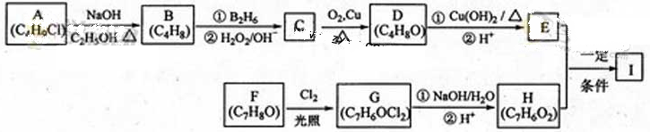
已知以下信息：
- A的核磁共振氢谱表明其只有一种化学环境的氢；
- 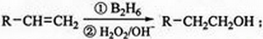
- 化合物F苯环上的一氯代物只有两种；
- 通常在同一个碳原子上连有两个羟基不稳定，易脱水形成羰基。
回答下列问题：
- A的化学名称为_________。
- D的结构简式为_________。
- E的分子式为___________。
（4）F生成G的化学方程式为________,该反应类型为__________。
（5）I的结构简式为___________。
（6）I的同系物J比I相对分子质量小14，J的同分异构体中能同时满足如下条件：
①苯环上只有两个取代基，②既能发生银镜反应，又能和饱和NaHCO3溶液反应放出CO2，共有______种（不考虑立体异构）。J的一个同分异构体发生银镜反应并酸化后核磁共振氢谱为三组峰，且峰面积比为2：2：1，写出J的这种同分异构体的结构简式______。
13.对羟基苯甲酸丁酯(俗称尼泊金丁酯)可用作防腐剂。对酵母和霉菌有很强的抑制作用，工业上常用对羟基苯甲酸与丁醇在浓硫酸催化下进行酯化反应而制得。以下是某课题组开发的从廉价、易得的化工原料出发制备对羟基苯甲酸丁酯的合成路线：
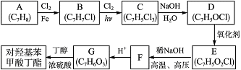
已知以下信息：
①通常在同一个碳原子上连有两个羟基不稳定，易脱水形成羰基；
②D可与银氨溶液反应生成银镜；
③F的核磁共振氢谱表明其有两种不同化学环境的氢，且峰面积比为1∶1。
回答下列问题：
(1)A的化学名称为__ ____；
(2)由B生成C的化学反应方程式为_____ _________，该反应的类型为___ ___；
(3)D的结构简式为____ __；
(4)F的分子式为__ ____；
(5)G的结构简式为__ ____；
(6)E的同分异构体中含有苯环且能发生银镜反应的共有______种，其中核磁共振氢谱有三种不同化学环境的氢，且峰面积比为2∶2∶1的是__________(写结构简式)。
答案：(1)甲苯
(2)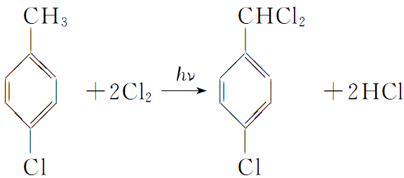 取代反应
(3)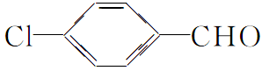(4)C₇H₄O₃Na₂
(5)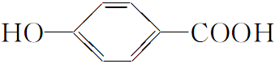
(6)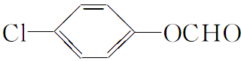
14.香豆素是一种天然香料，存在于黑香豆、兰花等植物中。工业上常用水杨醛与乙酸酐在催化剂存在下加热反应制得：
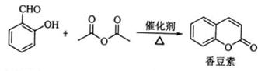
以下是由甲苯为原料生产香豆素的一种合成路线（部分反应条件及副产物已略去）
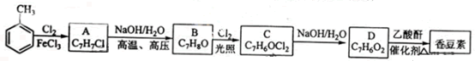
已知以下信息：
①A中有五种不同化学环境的氢；
②B可与FeCl3溶液发生显色反应；
③同一个碳原子上连有两个羧基通常不稳定，易脱水形成羰基。
请回答下列问题：
(1)香豆素的分子式为_______；
(2)由甲苯生成A的反应类型为___________；A的化学名称为__________；
(3)由B生成C的化学反应方程式为___________；
(4)B的同分异构体中含有苯环的还有______种，其中在核磁共振氢谱中只出现四组峰的有_______种；
(5)D的同分异构体中含有苯环的还有______中，其中：
①既能发生银境反应，又能发生水解反应的是________（写结构简式）
②能够与饱和碳酸氢钠溶液反应放出CO₂的是_________（写结构简式）
答案 (1)C₉H₆O₂
(2)取代反应，2-氯甲苯（邻氯甲苯）
(3)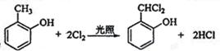
(4)4，2
(5)4，